大阪府立中央図書館
朗読協力者を
募集します！
あなたのスキルを図書館で生かしてみませんか？
大阪府立中央図書館では、視覚障がい等により活字による読書が困難な方のため対面朗読や録音図書の製作を行っています。今回、基本的な学習をすでに修了された方、修了予定の方を対象に、大阪府立中央図書館で対面朗読協力者として一緒に活動してくださる方を募集します。ぜひ、ご応募ください。
募集要項
- 対象 次の3つの条件を満たす方
・視覚障がい者情報提供施設（点字図書館）または市町村等が実施する音訳者初級研修を修了された方または修了予定の方
・当館で実施する養成講座（全５回）に参加できる方
・当館に来館のうえ活動していただける方

- 申込方法
申込書に必要事項を記入のうえ、来館、メール、郵送、またはＦＡＸにてお申し込みください。メールの場合は申込書と同内容を記載して送信してください。

- 締切 平成30年９月９日（日曜日）必着

- 適性試験 ※試験前に30分ほど朗読協力者についての説明会を行います。
日時：平成30年９月13日（木曜日）午前９時30分から説明会開始
終了予定時刻は午後12時です。なお、申込人数等により終了時刻が前後することがあります。
内容：筆記試験（漢字の読み）、録音実技（短文の朗読）、面接
会場：大阪府立中央図書館（当日は休館日です。●交通案内の項目をご覧ください。）
結果：９月21日（金曜日）までに発送、書面にて通知します。

- 養成講座
日時：９月28日（金曜日）から11月９日（金曜日）の間の金曜日（全５回）
すべて午後１時30分から午後４時30分 会場：大阪府立中央図書館

- その他 当館にて活動される朗読協力者には、交通費及び謝礼があります。

大阪府立中央図書館 朗読協力者適性試験申込書

年 月 日
以下の通り、申込みます。

ふりがな |  | 年  齢
氏名 |  |  | 歳
住所 | 〒
電話番号 | （ ） 携帯・自宅
電話番号２ | （ ） 携帯・自宅
メールアドレス  （あれば） | ＠
※本件に関する個人情報は、当試験に関する連絡に必要が生じた場合にのみ使用します。

●活動経験等についてお尋ねします。以下の質問にお答えください。
あてはまるものに☑、回答を記入してください。
- これまでに受講した講座等
□ 大阪府または市町村が実施する朗読者養成講座を修了（予定を含む）
受講した自治体の名称（ ）修了年（ 年）□ その他団体等が実施する朗読者養成講座を修了（予定を含む）
実施機関の名称（ ）修了年（ 年）
●その他専門的な講座の受講歴があれば教えてください。（東洋医学、外国語など）
（ ）
- パソコンが使えますか？ また、普段パソコンでどんなことをしていますか？
□ 使えない

□ 使える
●用途

- 現在までの活動内容について、あてはまるものに☑、回答を記入してください。
□ パソコンによる録音をしている・したことがある
ソフトウェア名：
□ 機器による録音をしている・したことがある
使用機器名：
□ 対面朗読をしている・したことがある
● 得意な朗読分野があれば教えて下さい。（ ）

●問合せ・申込み先
大阪府立中央図書館 障がい者支援室
住所 ：〒577-0011 東大阪市荒本北1-2-1
電話 ： 06-6745-0170(代表）
ＦＡＸ：06-6745-0262
E-mail：rodoku2018@library.pref.osaka.jp
当館の障がい者サービスについては大阪府立図書館ホームページをご覧ください。
ホームページ：https://www.library.pref.osaka.jp/central/taimen/index.html

講座開催日・内容  （全５回） | ９月28日  （金曜日）  視覚障がい者への接遇  障がい者の情報環境 | 10月５日  （金曜日）  パソコンによる録音 | 10月12日  （金曜日）  DAISY編集 | 10月26日  （金曜日）  対面朗読実習  DAISY再生機操作 | 11月９日  （金曜日）  読みの調査  対面朗読協力者に求められること
・会場はすべて大阪府立中央図書館、時間は午後１時30分から午後４時30分です。
・やむを得ず欠席される場合は別途補講を行います。
・適性試験、養成講座の参加費は無料です。交通費は自己負担となります。
●交通案内
大阪府立中央図書館 〒577-0011 東大阪市荒本北1-2-1
・荒本駅（近鉄けいはんな線）１番出口から北西へ約400m
・長田駅（大阪メトロ中央線・近鉄けいはんな線）3番出口から北東へ約1000m
・鴻池新田駅（JR学研都市線）南口から近鉄バス15系統「小阪駅前」行き乗車「東大阪市役所前・府立図書館前」下車
・河内小阪駅・八戸ノ里駅（近鉄奈良線）近鉄バス15系統「鴻池新田駅前」行き乗車「東大阪市役所前・府立図書館前」下車萱島駅（京阪本線）近鉄バス37系統[荒本駅前」行き乗車「荒本駅前」下車

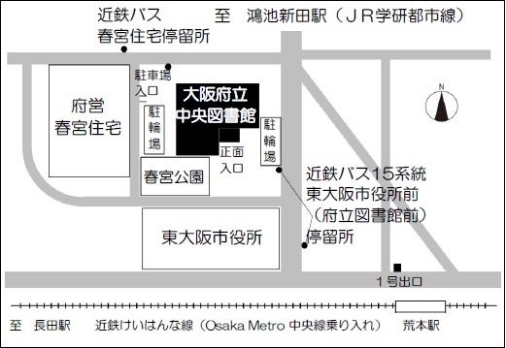
※試験当日のご案内※
当日は休館日です。
午前８時45分以降に図書館裏手の職員通用口
（地図の★）からお入りください。

